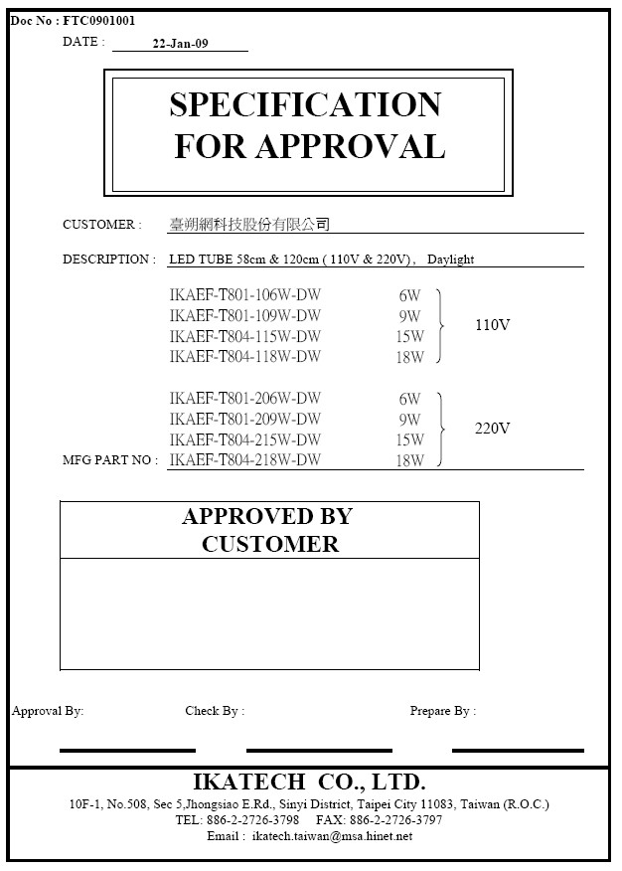
【產品特點】
本產品採用最新的 LED 光源技術，節電高達 65％以上（每年省下的電費及相關維護 修理費用遠遠大於購買本燈管的的投入）。LED 作為第三代半導體照明光源，具有很多優 點：
1. 超強節能 : 在滿足同樣照度前提下﹐例如: 15W LED TUBE 比傳統 FL 燈節能超 過 65% ﹐（一般 40W 的日光燈實際的耗電量為 45W 至 55W 不等，因有安定器）。
2. 輕重量 : 外形使用 PC 材料﹐燈管重量輕﹐可以減少燈架負荷。管子變形量低。
3. 超廣發光角度 : 內部 LED發光角度 120 ° , 燈管發光角度為 180 °。
4. 特殊發光條紋 :特殊設計之發光條紋﹐可將光線轉為環狀光線﹐對人眼保護。
5. 特殊電源 : 將高/低壓線路做最佳隔離﹐編成兩端點分佈主要優點為安全係數 高﹐絕緣度更高﹔有助于電源線路產生之熱量散熱﹐而降低熱量衝擊對 LED 的
破壞。電源模組化﹐替換簡單。
6. 高功率因素 :電能功率轉化率達到 90% 以上傳統電感式的功率因素為 50% 。
7. 光線穩定 : 光線不閃爍﹐切斷電源時不殘餘亮點﹐以保護 LED 工作。功率小 無閃爍﹐不容易產生視覺疲勞。
8. 工作溫度低 : 燈管內部溫度在 45 °C 以下﹐外圍溫度在 35°C 以下。(在室溫 25 °C)
9. 整機環保 : 維護簡單方便﹐使用年限 5 年以上﹐更符合節能減碳的要求。發棄物 可回收﹐沒有污染﹐不像傳統熒光管含有汞成份。
10. 高發光效率 : 單顆 LED 發光亮度 1,800mcd以上，105 lm/w。
11. 高顯色指數 : 顯色指數 85%以上﹐更接近自然光。
12. 光效率高 : 發光光譜幾乎全部集中於可見光波段﹐效率可以達到 80%~90% 。(白 熾燈可見光效率僅為 10%~20% 。)
13. 高光線品質：由于光譜中沒有紫外線和紅外線﹐故沒有熱量﹐沒有輻射﹐屬于典 型的綠色照明光源﹐光線柔和﹐光譜純﹐無眩光。
14. 壽命長：標準 LED 壽命在 5 萬小時時﹐光通量最高衰減至 75%的標準。(平均每
年約3~ 5%的光衰)。
15. 可靠耐用：沒有鎢絲玻璃管等容易損壞的部件,報廢率很小,維護費用極為低 廉。
16. 響應時間短：適應頻繁開關及高頻率使用的場合。啟動反應速度快(500ms 以下) 。
17. 安裝簡單 : 不需要更換原有 T8 燈具﹐安裝時將原有安定器(整流器) 和起動器拆除換上 LED 燈管直接由市電供電。
18. 高安全性 : 產品通過 CE ﹐FCC & RoHS 認證。

【產品應用】
工廠﹐辦公室﹐銀行﹐醫院﹐商場﹐地鐵﹐地下停車場,等一切需要節能和高顯色照明場所。
【技術參數表】

產品型號 | 消耗功率 | 輸入電壓(AC) | 消耗電流(mA) | 電壓頻率  (Hz) | 功率因素(PF) | 發光色溫(K) | 光通量(lm) | 燈管發光角度 | 顯色指數(Ra)
IKAEF-T801-106W-DW | 6W | 110V | 30±10mA | 50/60 | ≧0.94 | 6000~7000 | 600 | 180∘ | ≧85%
IKAEF-T801-109W-DW | 9W | 110V | 71±10mA | 50/60 | ≧0.94 | 6000~7000 | 870 | 180∘ | ≧85%
IKAEF-T804-115W-DW | 15W | 110V | 140±10mA | 50/60 | ≧0.94 | 6000~7000 | 1620 | 180∘ | ≧85%
IKAEF-T804-118W-DW | 18W | 110V | 150±10mA | 50/60 | ≧0.94 | 6000~7000 | 1900 | 180∘ | ≧85%
IKAEF-T801-206W-DW | 6W | 220V | 30±10mA | 50/60 | ≧0.94 | 6000~7000 | 600 | 180∘ | ≧85%
IKAEF-T801-209W-DW | 9W | 220V | 48±10mA | 50/60 | ≧0.94 | 6000~7000 | 870 | 180∘ | ≧85%
IKAEF-T804-215W-DW | 15W | 220V | 70±10mA | 50/60 | ≧0.94 | 6000~7000 | 1620 | 180∘ | ≧85%
IKAEF-T804-218W-DW | 18W | 220V | 79±10mA | 50/60 | ≧0.94 | 6000~7000 | 1900 | 180∘ | ≧85%

產品型號 | 燈管尺寸(mm) | 工作溫度(℃) | 存貯溫度(℃) | 環境濕度(RH)% | 短路電流(mA) | 靜態功耗(W) | 恒留誤差(%) | 紋波 | 燈管重量(g)
IKAEF-T801-106W-DW | PC管長:  570mm | -10~60 | -30~85 | <95 | <5mA | ±0.1 | <2% | <200mV | 130±10
IKAEF-T801-109W-DW | PC管長:  570mm | -10~60 | -30~85 | <95 | <5mA | ±0.1 | <2% | <200mV | 170±10
IKAEF-T804-115W-DW | PC管長:  570mm | -10~60 | -30~85 | <95 | <5mA | ±0.1 | <2% | <200mV | 285±10
IKAEF-T804-118W-DW | PC管長:  570mm | -10~60 | -30~85 | <95 | <5mA | ±0.1 | <2% | <200mV | 300±10
IKAEF-T801-206W-DW | PC管長:  570mm | -10~60 | -30~85 | <95 | <5mA | ±0.1 | <2% | <200mV | 130±10
IKAEF-T801-209W-DW | PC管長:  570mm | -10~60 | -30~85 | <95 | <5mA | ±0.1 | <2% | <200mV | 170±10
IKAEF-T804-215W-DW | PC管長:  570mm | -10~60 | -30~85 | <95 | <5mA | ±0.1 | <2% | <200mV | 285±10
IKAEF-T804-218W-DW | PC管長:  570mm | -10~60 | -30~85 | <95 | <5mA | ±0.1 | <2% | <200mV | 300±10

備註 :燈管尺寸 : PC 管長 ## mm + 導電針長 12mm = 總長
注意：
I. 安裝前先切斷電源。
II.LED 日光燈可以直接安裝在 T8 燈具上。
III.LED 日光燈必需按規格書要求正確使用。
IV.不可自行拆開 LED 燈管。
【包裝尺寸】

6W

外箱尺寸：640 × 180 × 180mm 單支淨重：0.13Kg 每箱淨重：2.6Kg 每箱毛重：3.1Kg
每箱數量：20 PCS
燈管長度：580mmφ30mm

9W

外箱尺寸：640 × 180 × 180mm 單支淨重：0.17Kg 每箱淨重：3.4Kg 每箱毛重：3.9Kg
每箱數量：20 PCS
燈管長度：580mmφ30mm

15W

外箱尺寸：1255× 200 × 200mm 單支淨重：0.285Kg 每箱淨重：5.70Kg 每箱毛重：6.6Kg
每箱數量：20 PCS
燈管長度：1200mmφ30mm

18W

外箱尺寸：1255× 200 × 200mm 單支淨重：0.3Kg 每箱淨重：6.0Kg 每箱毛重：6.9Kg
每箱數量：20 PCS
燈管長度：1200mmφ30mm
【產品外觀】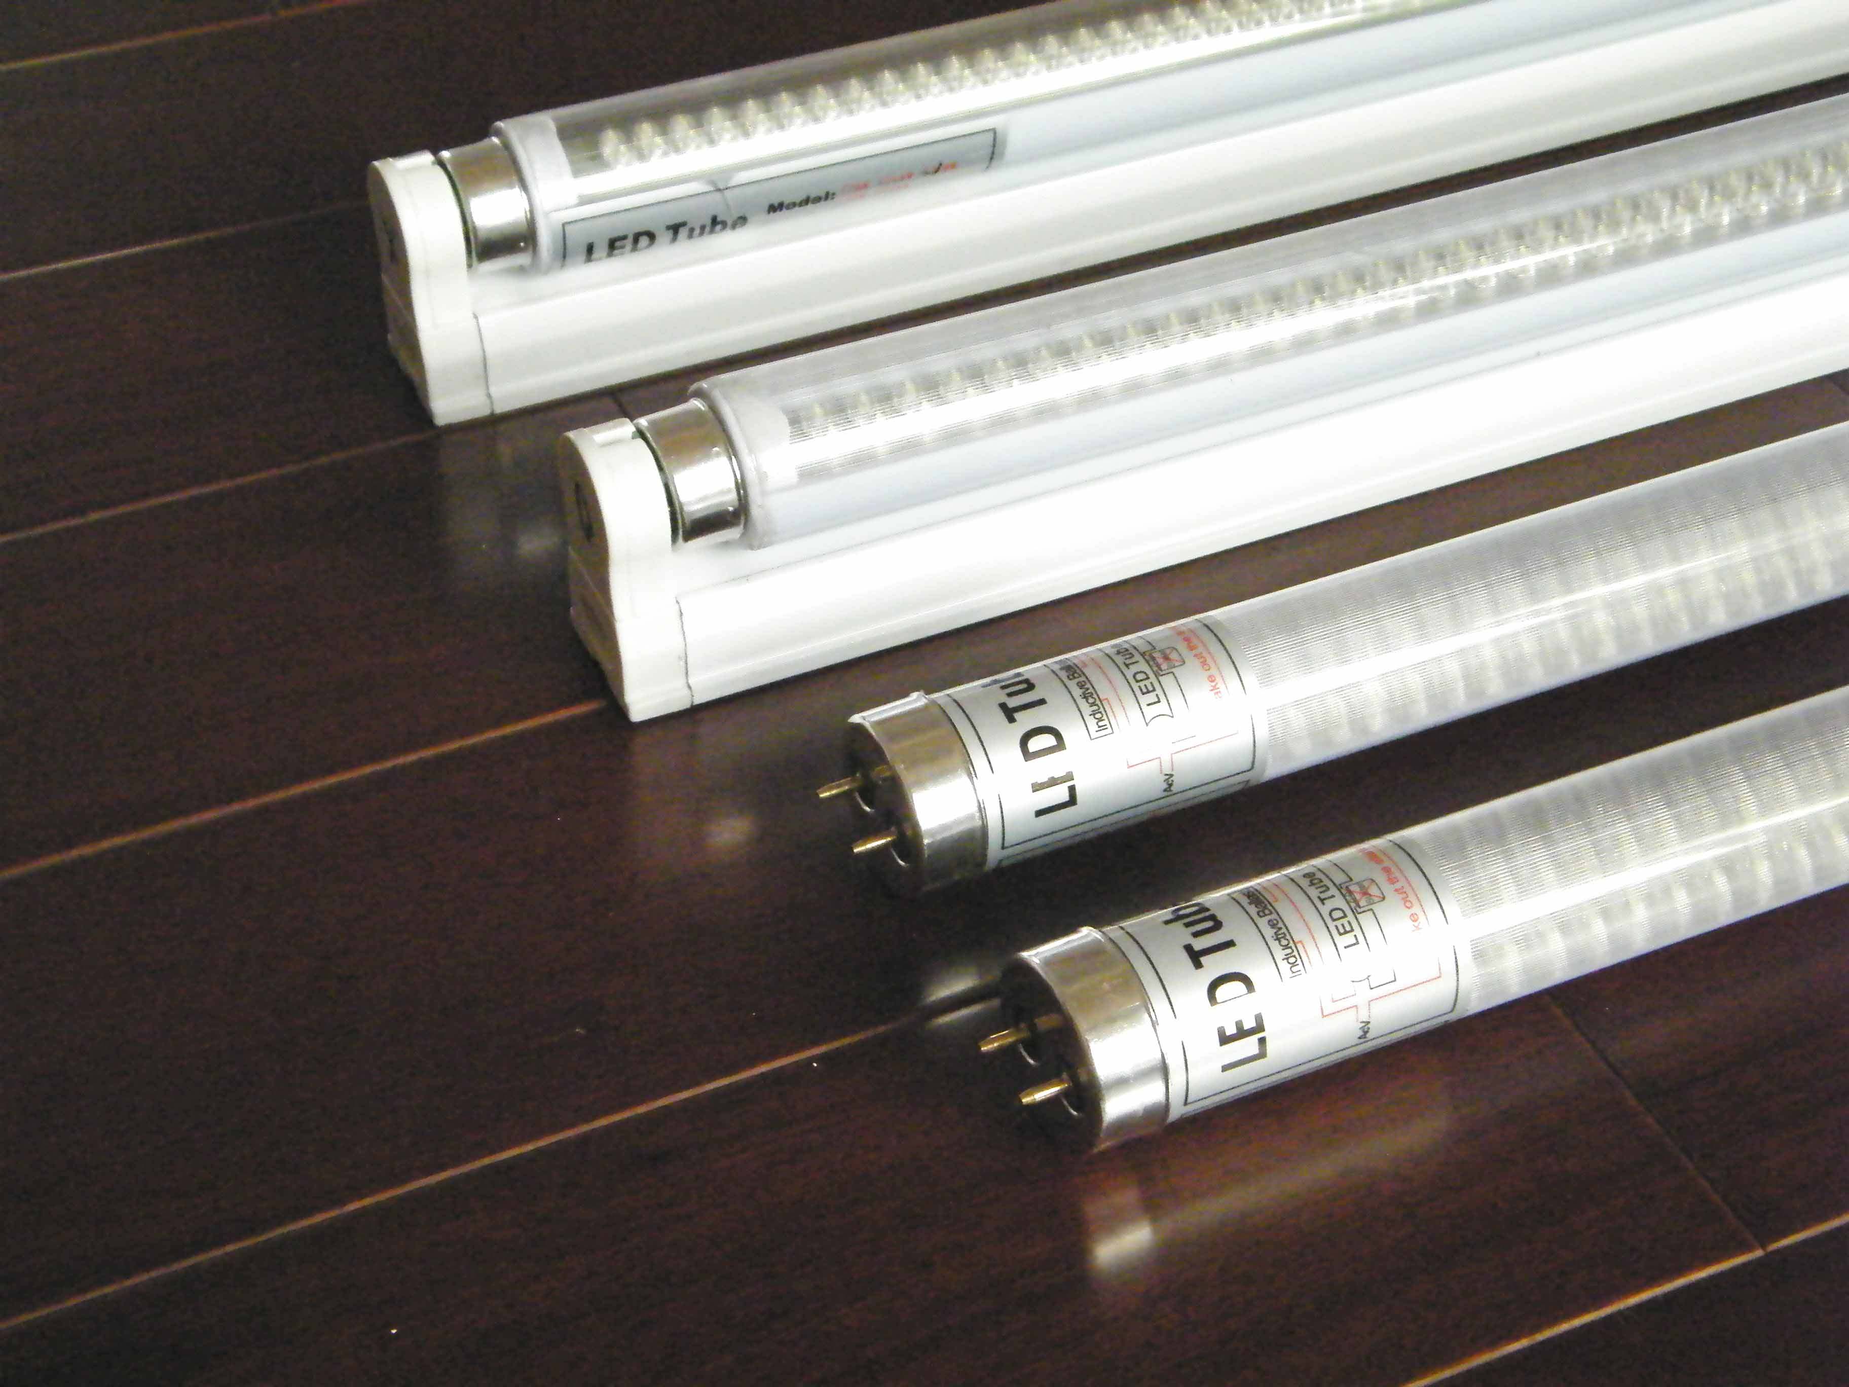
【產品原理&安裝】
1、原理等效電路圖
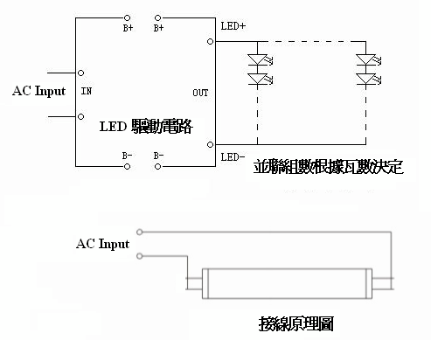
2、結構圖：
6W & 9W

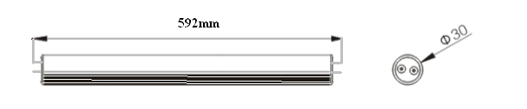
15W & 18W
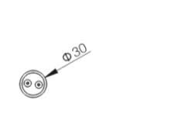
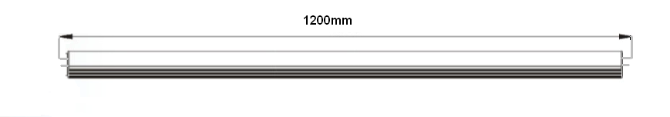
[鍵入文件的引文或重點的摘要。您可以將文字方塊放在文件中的任何位置。使用 [文字方塊工具] 索引標籤以變更重要引述文字方塊的格式。]
[鍵入文件的引文或重點的摘要。您可以將文字方塊放在文件中的任何位置。使用 [文字方塊工具] 索引標籤以變更重要引述文字方塊的格式。]

3、安裝示意圖： 將燈管尺寸相同之產品直接安裝到相應的燈座上即可﹐詳細的配線圖如下﹕
